Moshi marca el inicio de la funcionalidad sin esfuerzos destinada para los nuevos iPhone 11 y iPhone 11 Pro

San Francisco, California (12 de Septiembre del 2019). Siguiendo el muy esperado lanzamiento de los nuevos iPhone 11 y iPhone 11 Pro de Apple, Moshi ha presentado una amplia gama de accesorios que ofrecen nuevas funcionalidades para los nuevos dispositivos.

La nueva gama de carcasas de Moshi está libre de BPA y ftalatos y funciona a la perfección con el sistema de soportes magnéticos SnapTo. El innovador sistema ofrece una forma sencilla, a la vez que eficaz, de colocar montar el iPhone en el auto, oficina u hogar, y es compatible con todas las carcasas SnapTo de Moshi. El elegante diseño de las carcasas cuenta con recortes escondidos para las pestañas metálicas SnapTo, lo que mantiene la carcasa completamente libre de metales en su exterior. Así, se respeta la línea de aspecto minimalista de la compañía para que los usuarios puedan disfrutar de una funcionalidad inteligente sin un aumento de tamaño innecesario.

Entre las carcasas para los nuevos iPhone de Apple destacan: Overture, una fina carcasa con una cartera magnética extraíble; Altra, una carcasa en relieve con correa para la muñeca y una correa para el cuerpo opcional para cuando se necesite tener las manos libres, y iGlaze, la distintiva carcasa que este año celebra su décimo aniversario.
Todos los productos de Moshi están cubiertos por el programa de garantía internacional —Global Warranty Plus—, por el cual, todas las carcasas cuentan con una garantía internacional limitada de por vida al registrar el producto.

Los accesorios de Moshi para el nuevo iPhone, así como para los modelos anteriores y la gran gama de productos están disponibles para México en Amazon México, iShop, MacStore.

Carcasas SnapTo™ de Moshi

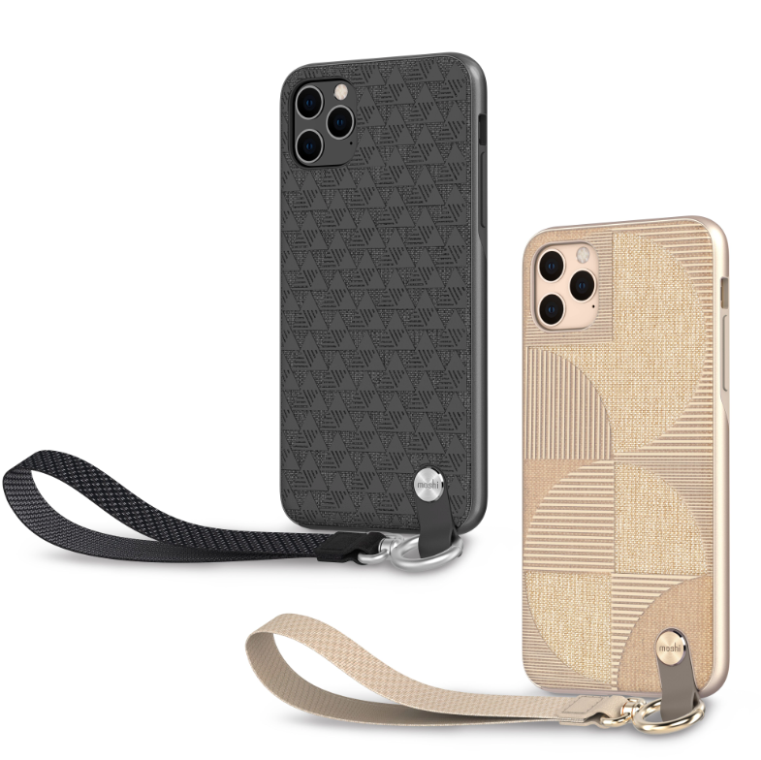 | Altra: Esta fina carcasa cuenta con una correa extraíble para la muñeca que abre todo un mundo de comodidad y seguridad manos libres. Con una correa más larga podrás llevar el teléfono cruzado sobre el pecho o alrededor del cuello. Compatible con los soportes magnéticos de la gama SnapTo de Moshi.  Altra está disponible para iPhone 11 y iPhone 11 Pro en color negro y beige.
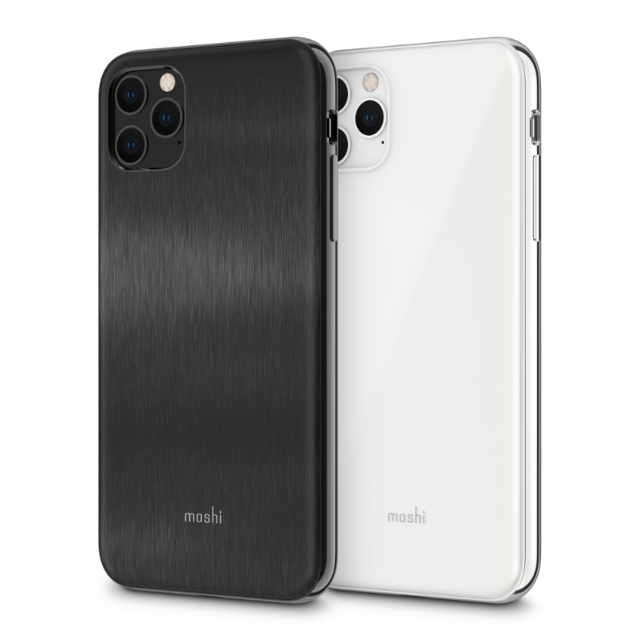 | iGlaze: iGlaze de Moshi ofrece la combinación perfecta entre diseño, funcionalidad y protección contra caídas. Esta carcasa amortiguadora cuenta con un marco metálico que ofrece un acabado de alta calidad. Compatible con los soportes magnéticos de la gama SnapTo de Moshi.  iGlaze está disponible para iPhone 11 y iPhone 11 Pro en color negro y blanco aperlado.
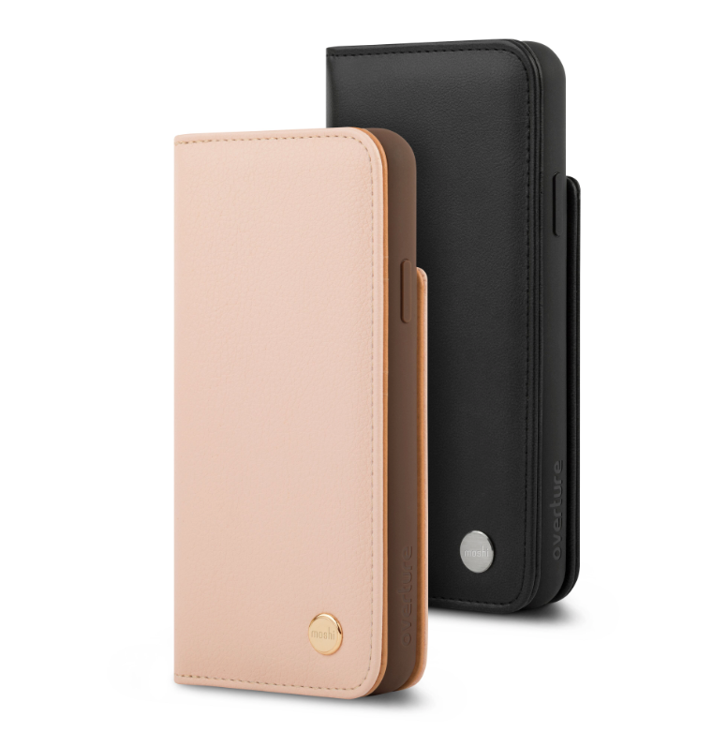 | Overture: Una funda y cartera magnética 2 en 1 de alta calidad que ofrece a tu teléfono protección contra caídas de grado militar. La cartera cuenta con dos ranuras para tarjetas y un amplio compartimento para el dinero y los recibos. Fabricada en cuero vegano de gran calidad y materiales libres de BPA no tóxicos. Compatible con los soportes magnéticos de la gama SnapTo de Moshi.  Overture está disponible para iPhone 11 y iPhone 11 Pro en color negro y rosado.
Carcasas transparentes
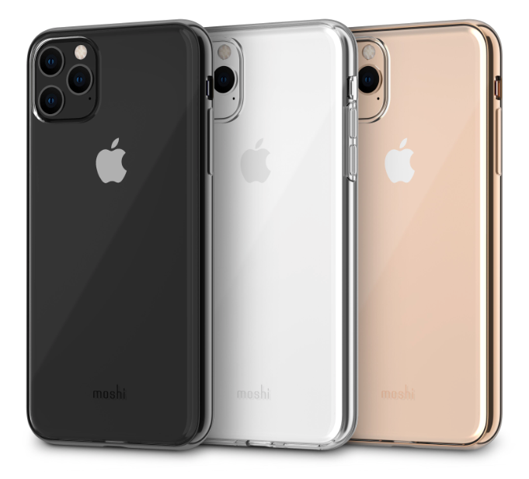 | Vitros: carcasa ultra transparente con protección contra caídas de grado militar. Fabricada con un polímero flexible, a la vez que duradero, para una fácil instalación.  Vitros está disponible para iPhone 11 y iPhone 11 Pro en color transparente, dorado, plateado y negro.
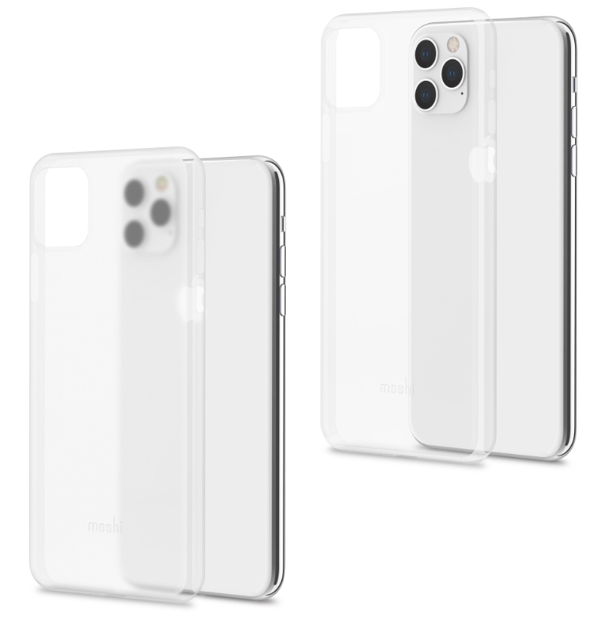 | SuperSkin: SuperSkin: SuperSkin es una carcasa superfina para aquellos a quienes les gusta el aspecto natural de su iPhone y quieren protección contra rayones para su dispositivo.  SuperSkin está disponible para iPhone 11 y iPhone 11 Pro en cristal transparente y mate transparente.  * Esta carcasa no cuenta con protección contra caídas de grado militar.

Protección de pantalla duradera

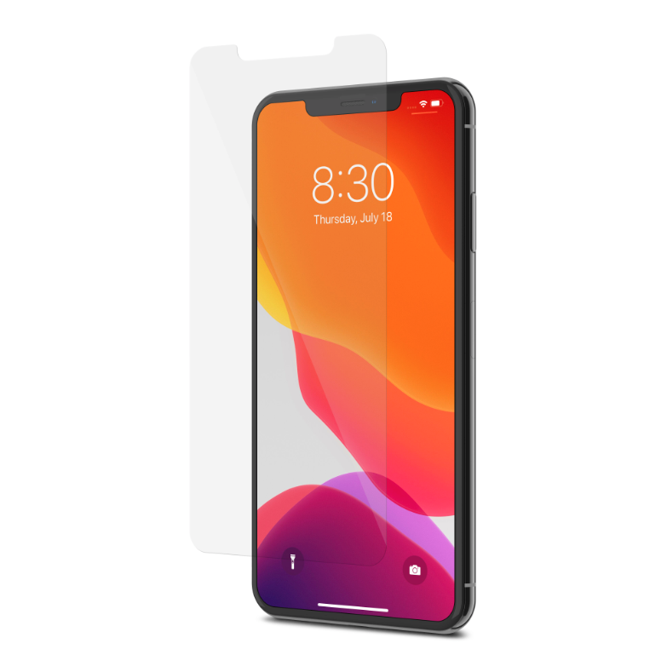 | AirFoil Glass: Más resistente que el vidrio templado, AirFoil Glass garantiza la protección de tu pantalla táctil. La capa adhesiva especial AirFoil™ ayuda a disipar rápidamente las burbujas de aire para hacer que el proceso de instalación sea más sencillo.  AirFoil Glass está disponible para iPhone 11 y iPhone 11 Pro.
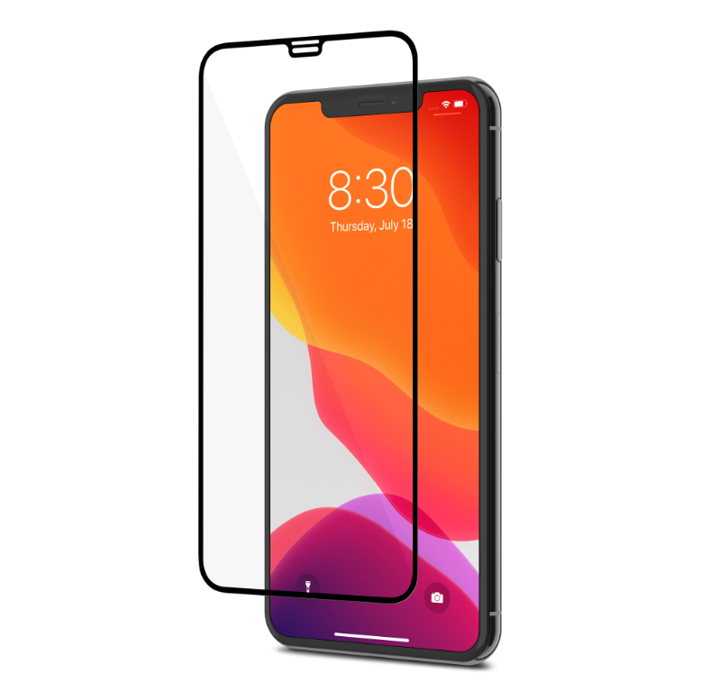 | IonGlass: Al ofrecer una completa protección de borde a borde, IonGlass es más resistente que el vidrio templado. Cuenta con filtro de luz azul y una capa oleofóbica que reduce las huellas dactilares y manchas.  IonGlass está disponible para iPhone 11 y iPhone 11 Pro.
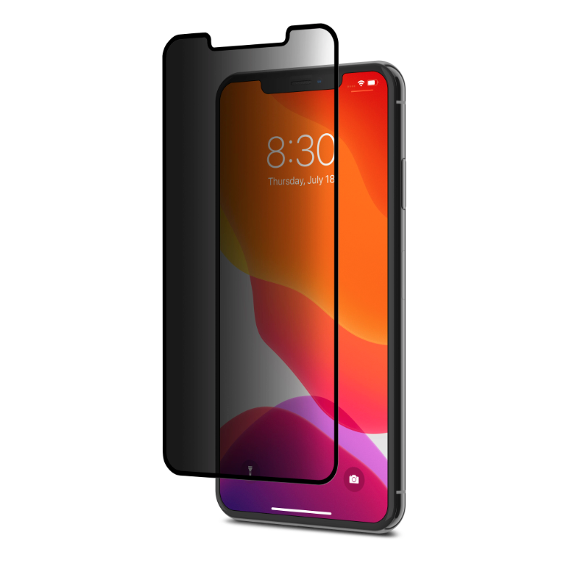 | IonGlass Privacy: Mantiene el contenido de tu pantalla a salvo de miradas curiosas. Un ángulo de visibilidad privada de 50 grados evita que los entrometidos puedan ver el contenido de tu pantalla. IonGlass Privacy es más resistente que el vidrio templado y protege de borde a borde.  IonGlass Privacy está disponible para iPhone 11 y iPhone 11 Pro.
Para obtener más información o acceder a imágenes en alta resolución, ponte en contacto a través de la dirección de correo electrónico press@moshi.com.

Sobre Moshi: Moshi diseña productos electrónicos y accesorios sencillos y sofisticados para aquellos que no quieren sacrificar el estilo por la funcionalidad. Fundada en 2005, Moshi combina el diseño propio, la estética minimalista y sus raíces de Silicon Valley en ciencia de los materiales para crear productos que se ajusten perfectamente a tu modo de vida. Con oficinas ubicadas en San Francisco, Taipéi, Shanghái, Róterdam y Dubái, los productos de Moshi son vendidos por minoristas de todo el mundo. Conócenos mejor en www.moshi.com o sigue a Moshi en Facebook, Instagram, Twitter y Pinterest.

###

